Gestion de la connexion internet avec pfsense:

Mise en place d’un portail captif avec pfsense pour gerer la connexion.

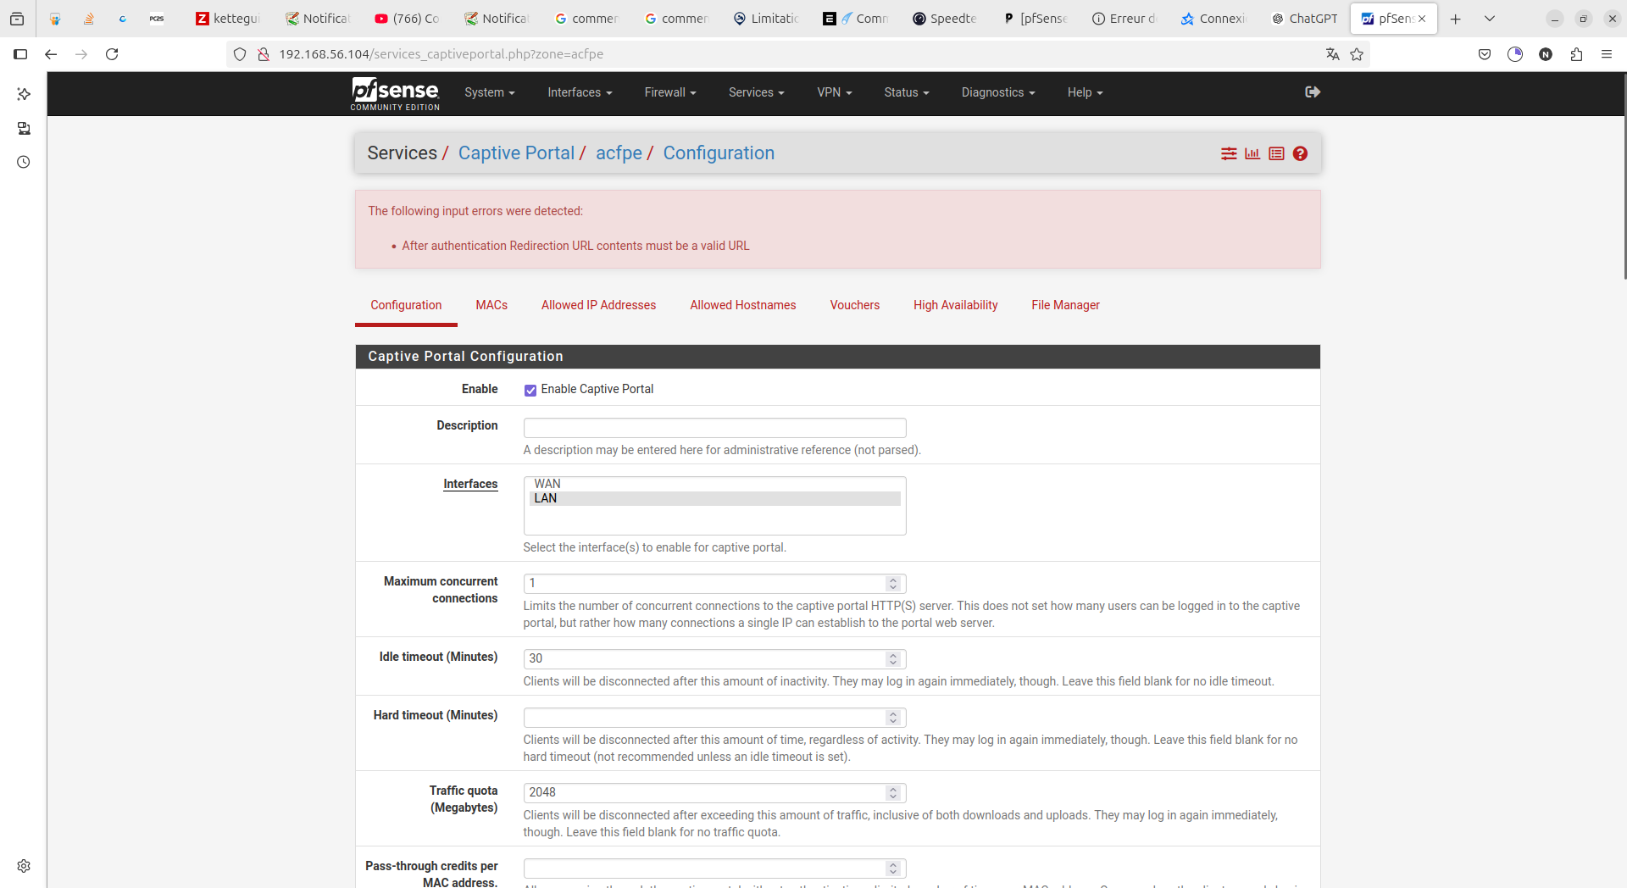

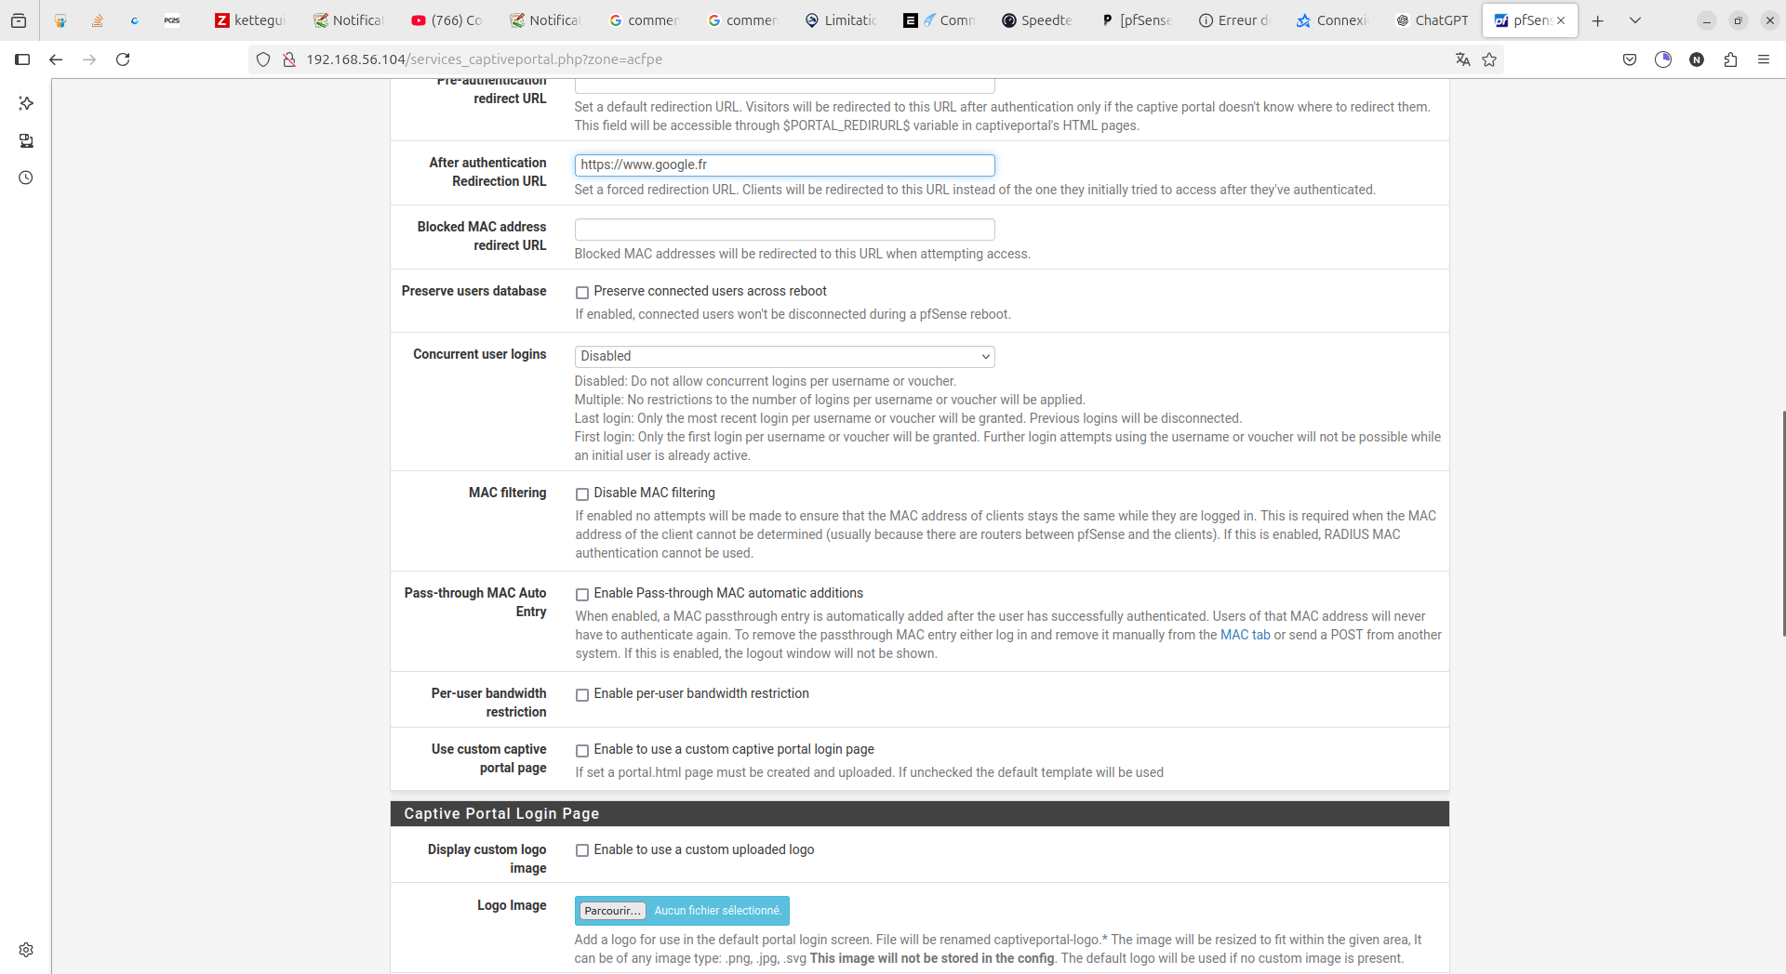

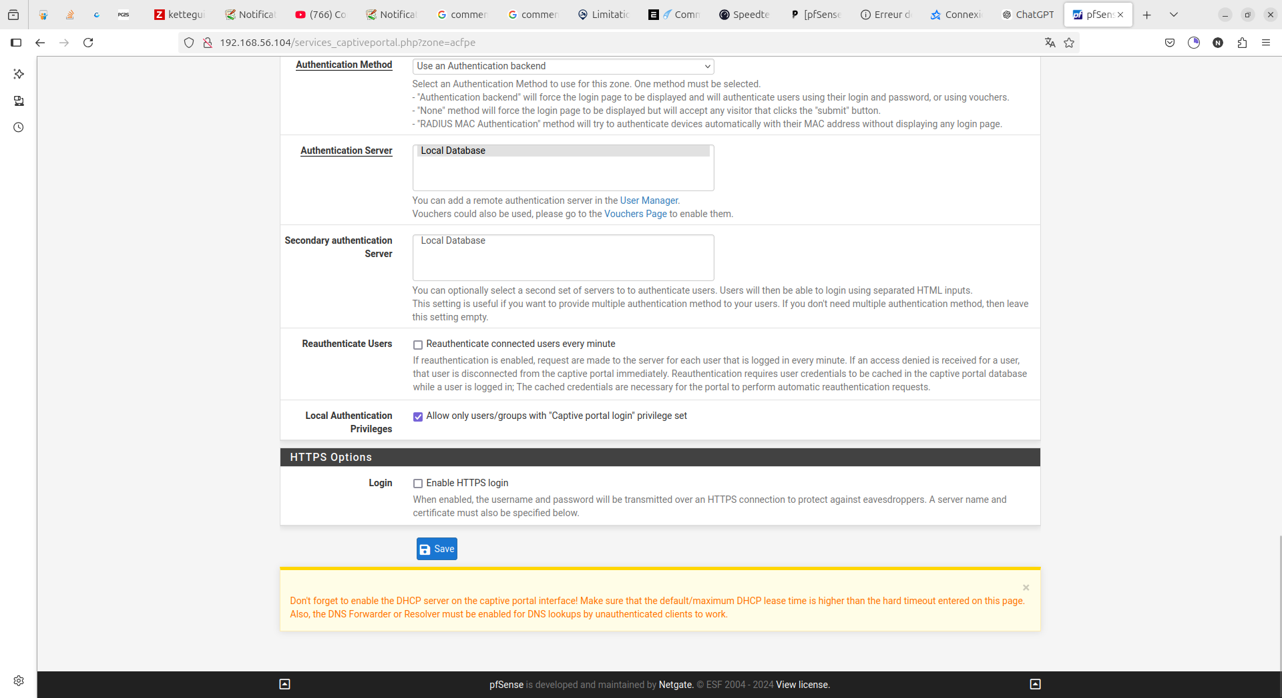

On va essayer de tester si on peut avoir accés a internet en faisant un ping sur le serveur de google

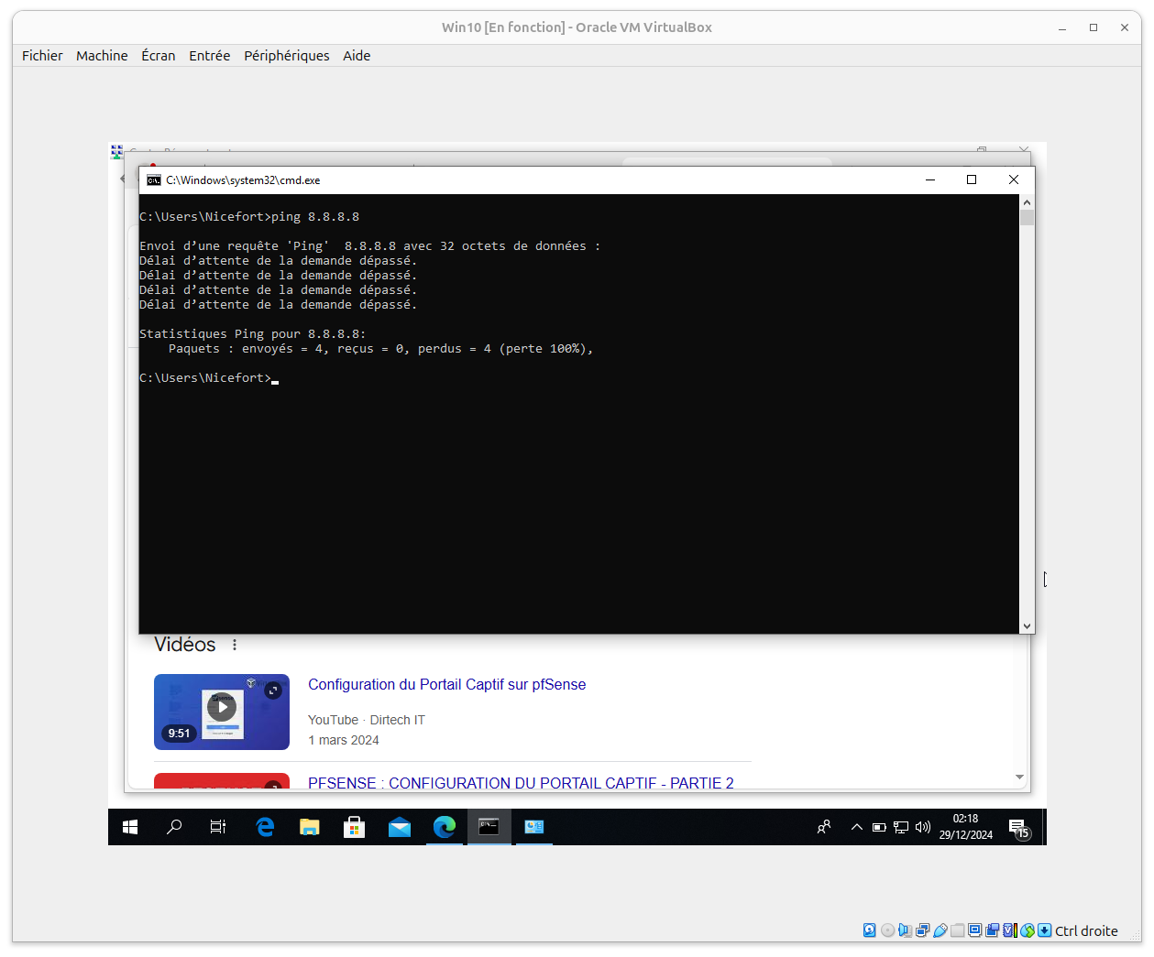 Une fois le portail activé toute tentative d’accées a internet est bloqué tant qu’on ne s’est pas encore authentifié .

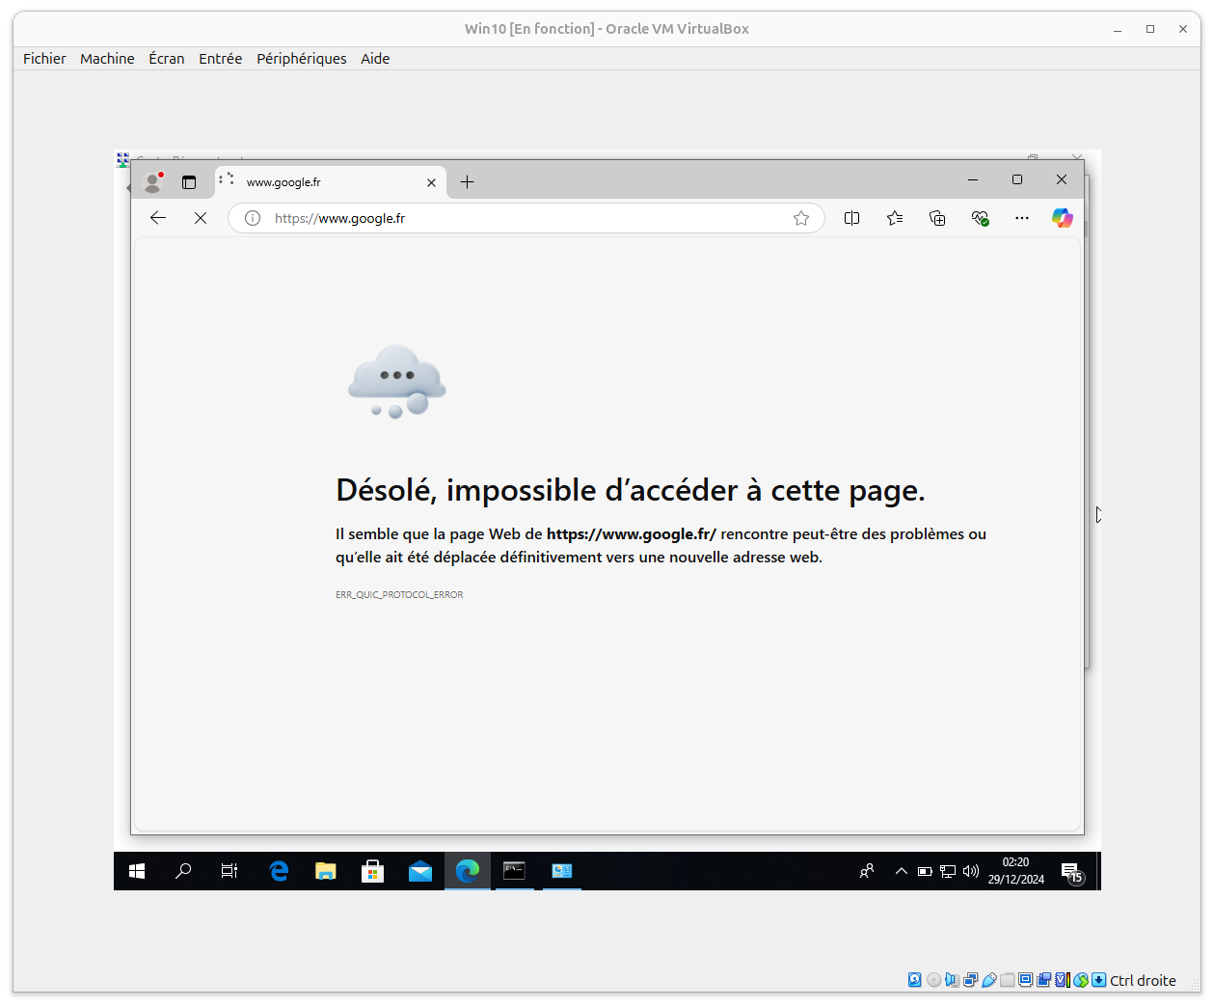

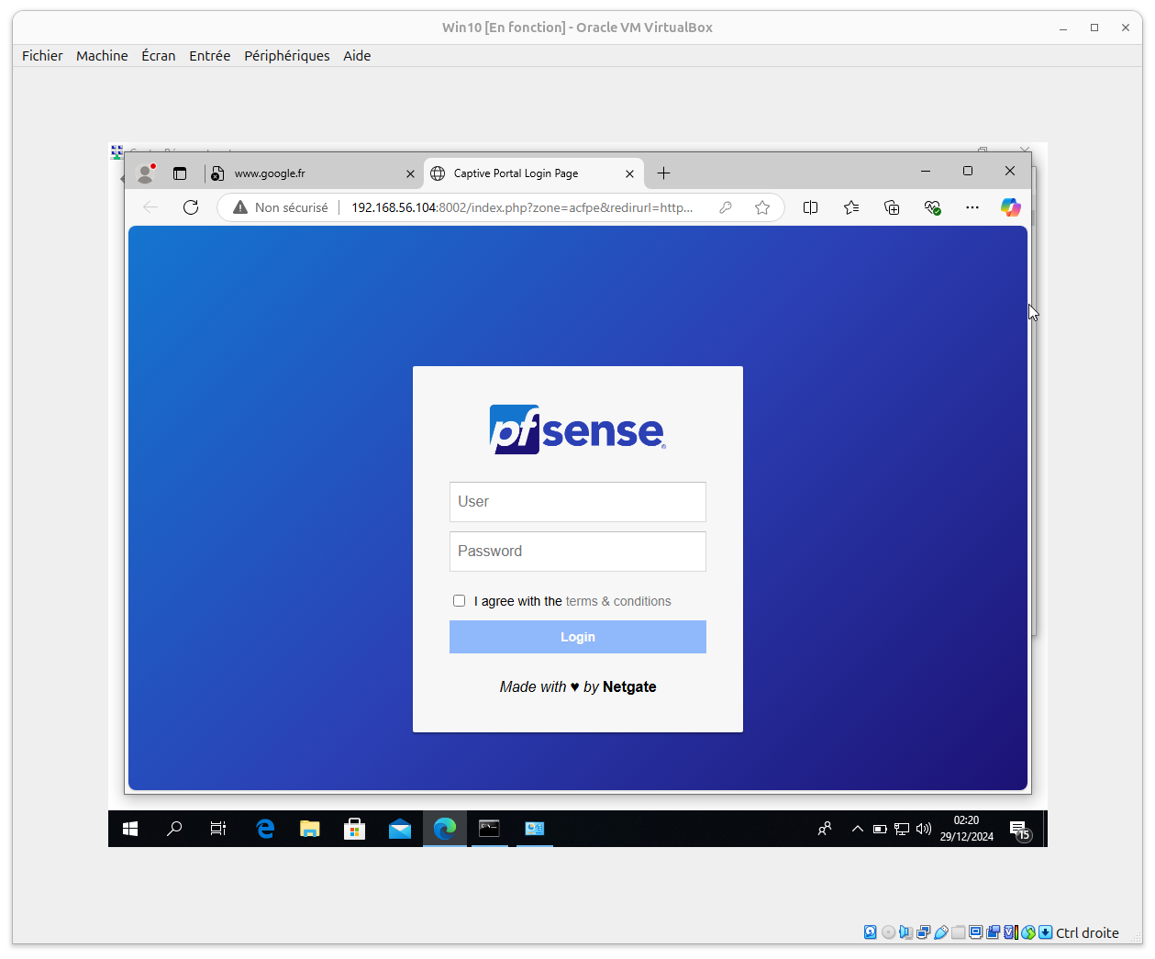

Une fois l’utilsateur connecter On peut controler toutes actions dans pfsense . 